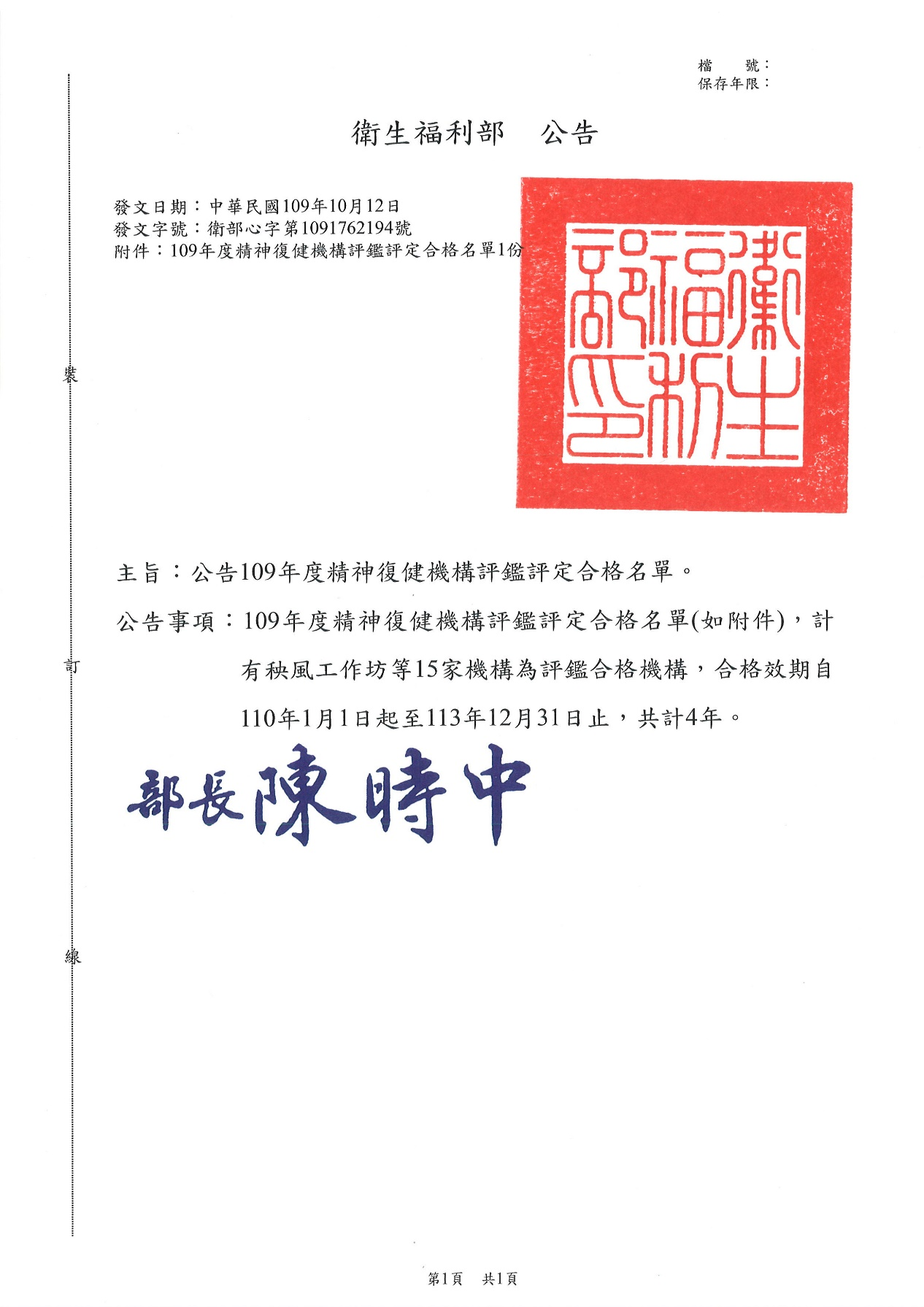
109年度精神復健機構評鑑評定合格名單
（合格效期：自110年1月1日起至113年12月31日止）
編號 | 機構代碼 | 機構名稱 | 縣市 | 型態別
1 | 8432010732 | 秧風工作坊 | 桃園市 | 日間型
2 | 8433050570 | 祥佑社區復健中心 | 新竹縣 | 日間型
3 | 8538010014 | 衛生福利部草屯療養院  附設南投社區復健中心 | 南投縣 | 日間型
4 | 8405310016 | 三德社區復健中心 | 臺南市 | 日間型
5 | 8443030026 | 青和社區復健中心 | 屏東縣 | 日間型
6 | 8434020521 | 宜蘭縣私立  培德社區復健中心 | 宜蘭縣 | 日間型
7 | 8401160734 | 私立禾康康復之家 | 臺北市 | 住宿型
8 | 8401200868 | 私立莛苑康復之家 | 臺北市 | 住宿型
9 | 8401020691 | 私立圓心康復之家 | 臺北市 | 住宿型
10 | 8412041151 | 私立修德康復之家 | 新竹市 | 住宿型
11 | 8603150016 | 宏恩醫院龍安分院  附設成功康復之家 | 臺中市 | 住宿型
12 | 8403200044 | 大和康復之家 | 臺中市 | 住宿型
13 | 8437180024 | 東寧農村 | 彰化縣 | 住宿型
14 | 8507350010 | 高雄市立凱旋醫院  附設城堡康復之家 | 高雄市 | 住宿型
15 | 8443170034 | 育陞康復之家 | 屏東縣 | 住宿型

